加密狗软件保护使用手册

文档更新历史
版本 | 日期 | 修改人 | 备注
0.1 | 2012.03.05 | 武佳斌 | 初始化文档

目录
加密狗软件保护使用手册 1
文档更新历史 2
一、 程序清单 4
二、 客户端 5
1. 客户端的安装 5
2. 客户端的卸载 9
3. 客户端的配置 11
4. 客户端的使用 13
三、 管理端 15
术语 16

程序清单
本软件保护的套件分为客户端和管理端：
- 客户端是分发给客户进行升级使用的，内置了GrandDog的驱动程序，可以发送升级请求，使用软件供应商的升级文件进行软件升级。
- 管理端是软件供应商内部使用的版本，具有所有客户端的功能，此外还具有根据请求文件生成升级文件、初始化GrandDog等其他功能，内部使用，不可随意传播。
客户端和管理端软件的文件清单。
- 客户端程序已经打包为安装文件，打包文件如下：
- 客户端安装程序包.exe
通过安装客户端的程序，可以看到安装后的程序文件清单如下（默认路径为“C:\Program Files\明森机电设备有限公司\个人化机升级程序”）：
- DogController.exe（程序入口）
- GrandDogRunTimeSystemSetup.exe（硬件狗核心驱动包）
- GrandDogSetup.dll
- RCGrandDogW32.dll
- skinppwtl.dll
- thinblue.ssk
- Uninstall.exe（卸载软件）
- Uninstall.ini
- 管理端程序没有进行打包，文件列表如下：
- RCGrandDogW32.dll
- DogController.exe（程序入口）
- ReaderInitial.dll
- GrandDogSetup.dll

客户端

客户端的安装
在文件浏览器中，我们可以看到客户端安装程序包，如下图所示。

- 双击此安装包，或单击右键运行
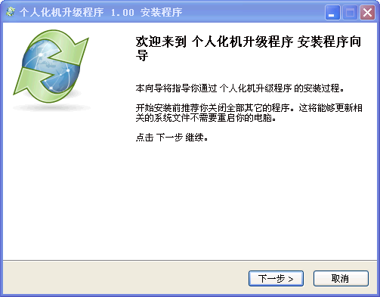
- 单击下一步，选择您要安装该软件的路径，默认为“C:\Program Files\明森机电设备有限公司\个人化机升级程序”（不同的系统下因为环境变量的问题，可能不在C盘），选择好安装路径后，点击下一步
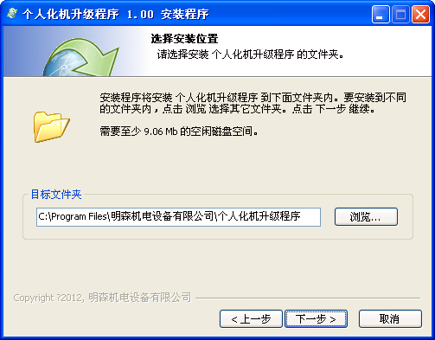
- 这个页面是在开始菜单所有程序中建立一个文件夹，包含了程序、卸载程序和所需驱动的快捷方式，推荐默认值
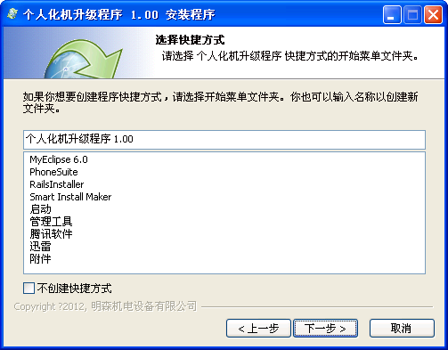
- 是否要建立桌面快捷方式，为了您方便地调用此软件，默认是建立
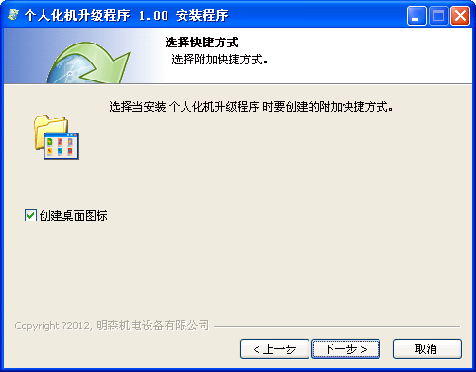
- 确认您的安装配置，包括安装路径、是否建立桌面快捷方式和开始菜单，点击完成即开始安装软件。
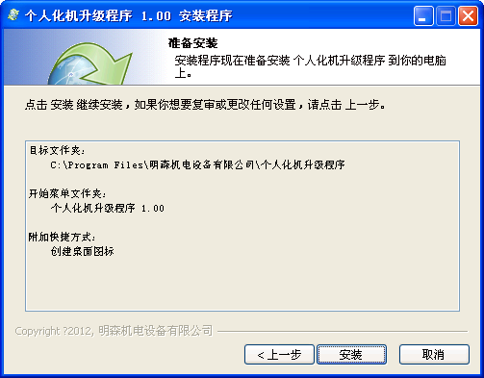
- 安装完成后可以看到如下画面。
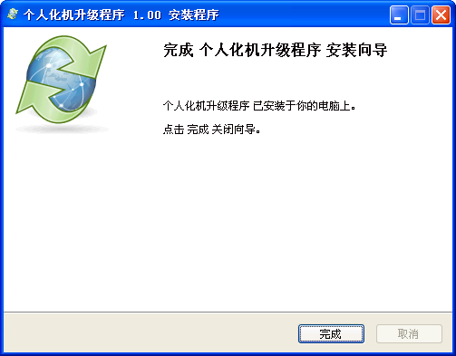

客户端的卸载
- 在开始菜单->所有程序中查找如下菜单，第二项就是卸载程序
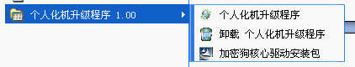
- 如果开始菜单没有此选项，可以在安装路径，默认是“C:\Program Files\明森机电设备有限公司\个人化机升级程序”中查找
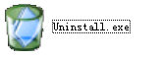
- 打开卸载程序，看到如下信息确认界面
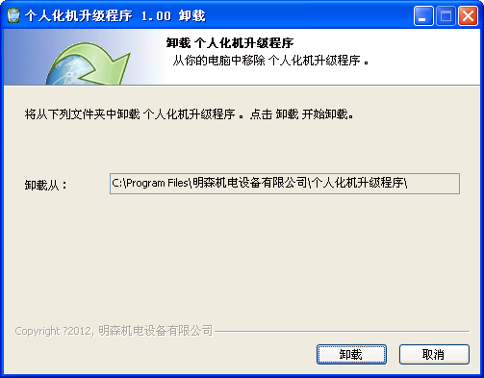
- 单击卸载即开始卸载，完成后可以看到如下画面
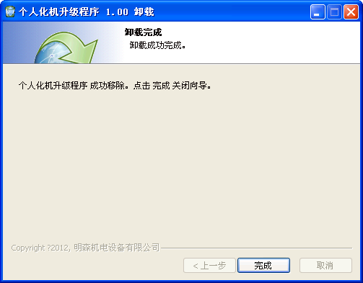

客户端的配置
- 如果是第一次使用本软件，需要先安装加密狗核心驱动安装包，在开始菜单->所有程序->个人化机升级程序 1.00->加密狗核心驱动安装包。
- 无需做任何配置，等待几分钟即可完成安装。
解压安装包程序
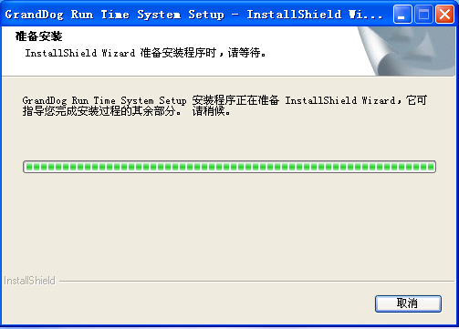
正在安装驱动
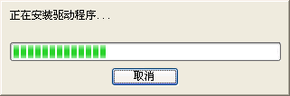
安装完成
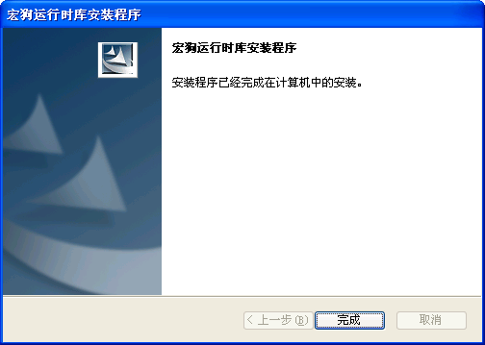

4. 客户端的使用
- 双击桌面快捷方式

程序开始界面如下
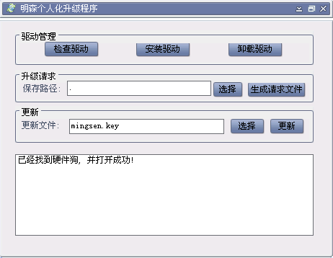
- 界面功能简介
驱动管理：这个驱动管理可以对加密狗驱动进行安装和卸载，在初次使用的时候需要安装加密狗核心驱动。
升级请求：用来生成升级请求字符串，当软件过期或是需要升级时，使用此功能，生成request.dat文件，将该文件发送给明森，然后会受到mingsen.key的升级文件。
更新：当您拥有mingsen.key或者其他.key的文件，可以在更新中进行更新操作，将您的软件进行升级。
最下方的显示：这个是操作信息记录，记录了您所有的操作，并在此提示失败或成功，如有疑问可以联系我们。
- 在客户端进行所有操作的时候，必须保证加密狗已经插在所在机器的电脑上，并且保证加密狗和机器对应，否则可能造成更新错误。

管理端
- 启动加密狗管理软件，双击DogController.exe
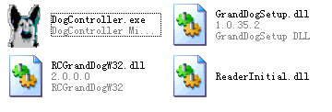
- 初始化界面如下
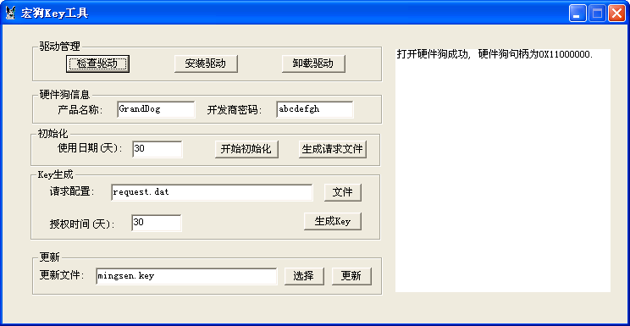
- 功能和使用简介
- 驱动管理：检查、安装和卸载驱动，前提是安装过加密狗核心驱动包。
- 硬件狗信息：配置用来打开硬件狗的产品名称和开发商密码，这里显示的是默认密码和产品名称，可以进行修改。
- 初始化：是对硬件狗进行初始化操作，初始化需要打开硬件狗，初始化给定天数，换算为计数器的值 = 天数 X 20（机器每天工作20小时） X 60（每小时候60分钟）。计数器设置是每分钟自减一次。
- Key生成：需要升级请求文件，给定天数，然后会生成升级key文件。
- 更新：使用升级key文件进行更新。

术语
- 加密狗、硬件狗、GrandDog和宏狗，都是指同一个东西，就是我们的硬件加密狗。

